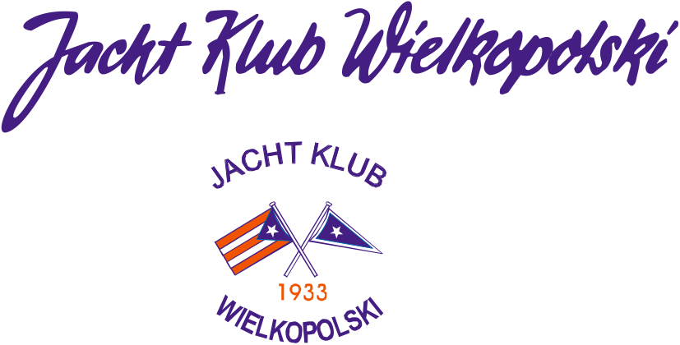
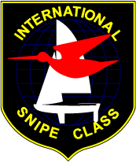

PUCHAR EUROPY WSCHODNIEJ
KLASA SŁONKA
2020

07 do 09 sierpnia 2020 r.
Jacht Klub Wielkopolski i Polski Związek Klasy Słonka

ZAWIADOMIENIE O REGATACH

- ORGANIZATOR
Jacht Klub Wielkopolski – 60-480 Poznań ul. Wilków Morskich 17/19 oraz Polski Związek Klasy Słonka.

- PRZEPISY

Regaty będą rozgrywane zgodnie z przepisami, jakie określono w Przepisach Regatowych Żeglarstwa World Sailing edycja 2017-2020, przepisami klasowymi SNIPE dla przeprowadzania krajowych i międzynarodowych regat oraz zgodnie z niniejszym Zawiadomieniem o Regatach i Instrukcją Żeglugi.

- REKLAMA
Obowiązują wymagania Kodeksu reklamowania WR reg. 20 i przepisy Klasy Słonka. Sposób noszenia reklamy przez jachty określa Organizator.

- WARUNKI UCZESTNICTWA I ZGŁOSZENIA
4.1 W regatach klasy SNIPE mogą brać udział jachty zarejestrowane
w PZKS lub SCIRA z opłaconymi składkami za rok 2020.
  - Opłata wpisowego do regat.
  - Polisa ubezpieczeniowa OC na sumę gwarancyją 2 000 000EUR.
  - Licencja zawodnika PZŻ dla uczestników z Polski.

- ZGŁOSZENIA W MIEJSCU REGAT
  - Zgłoszenie do Regat online na podstawie druku zaakceptowanego przez WOZŻ dostępnego na stronie WOZŻ, link http://wozz.poznan.pl/dokumenty/. , przesłane na adres jkw@jkw.poznan.pl do dnia 06.08.2020. lub osobiście w biurze regat w dniu 07.08.2020. od godziny 09 do 10. na formularzu Zgłoszenie do Regat.

  - Rejestracja zostanie dokonana na podstawie następujących dokumentów:
    - Złożenie przez załogę Zgłoszenia do Regat.
    - Opłata wpisowego w wysokości 150 zł od jachtu, przelewem do dnia 06.08.2020. (data księgowanania na koncie JKW) na konto nr: 84 1090 1362 0000 0001 0116 8312 Jacht Klub Wielkopolski 60-480 Poznań ul. Wilków Morskich 17/19 (tytuł wpłaty: PEW 2020, nr jachtu) lub gotówką w kasie Klubu w każdy poniedziałek od 13 do 19 lub środę, piątek od 17 do 20. lub
□ Opłata wpisowego w dniu regat w wysokości 170 zł.
□ Polisa ubezpieczeniowa OC na czas regat dla sternika jachtu.

6. PROGRAM REGAT
6.1. 07 sierpnia 2020.- 09.00-10.00 REJESTRACJA, POMIARY

- WYŚCIGI
7.1 07 sierpnia - sygnał ostrzeżenia do pierwszego wyścigu 11.25
08 sierpnia - sygnał ostrzeżenia do pierwszego wyścigu 10.55
09 sierpnia - sygnał ostrzeżenia do pierwszego wyścigu 10.55
  - Planowane jest rozegranie do 9 wyścigów.
  - W ostatnim dniu regat sygnał ostrzeżenia nie może być podany później niż o godz. 14.00, o ile nie podany zostanie sygnał odwołania.
- POMIARY
Wszystkie jachty mogą być poddane pomiarom w czasie regat zgodnie z decyzją Komisji Regatowej.
- INSTRUKCJA ŻEGLUGI
Instrukcja żeglugi będzie dostępna podczas rejestracji od godz. 09⁰⁰-10⁰⁰ w dniu 07 sierpnia 2020 r. w miejscu rejestracji (przystań JKW) oraz na stronie www.snipe.com.pl i facebook Snipe Poland.
- LOKALIZACJA
  - Rejestracja i pomiary odbędą się na terenie przystani JKW w Kiekrzu.
  - Wyścigi będą odbywały się na wodach jeziora Kierskiego, Kiekrz k/Poznania.
  - Wszystkie imprezy towarzyszące odbędą się na terenie JKW .
- PRAWO DO WIZERUNKU
Zgłaszając się do regat, zawodnik wyraża zgodę na bezpłatne wykorzystywanie swojego wizerunku przez organizatorów i sponsorów w formie fotografii ,filmów i innych materiałów tworzonych w trakcie regat i ich reprodukcji.
- PUNKTACJA
  - Stosowany będzie system Małych Punktów WS.
  - W przypadku rozegrania 4 lub mniej wyścigów, wszystkie wyniki jachtu w serii wyścigów liczone są do jego punktacji końcowej.
  - W przypadku rozegrania 5 lub więcej wyścigów, jeden najgorszy rezultat jachtu zostanie odrzucony.
  - Ostateczna liczba planowanych wyścigów oraz wymagana liczba wyścigów do uznania regat za ważne zostanie podana w Instrukcji Żeglugi.
- SYSTEM KAR
Stosowany będzie Dodatek P.
- KOMUNIKACJA RADIOWA
  - Za wyjątkiem sytuacji alarmowych jacht nie może korzystać podczas wyścigu z komunikacji radiowej, która nie jest dostępna wszystkim jachtom.
  - Ograniczenie stosuje się również do telefonów komórkowych.

- ZASTRZEŻENIE ODPOWIEDZIALNOŚCI

Wszyscy uczestnicy biorą udział w regatach na własne ryzyko i własną odpowiedzialność. Organizator nie przyjmuje żadnej odpowiedzialności za uszkodzenie sprzętu lub osób, albo śmierć wynikłe w związku z regatami. Żadna z czynności wykonana lub nie wykonana przez organizatorów nie zwalnia uczestników regat od ponoszenia odpowiedzialności za szkody materialne, uszkodzenia ciała lub śmierć powstałe w związku z okresem przed regatami, w czasie trwania regat i po regatach.
Zgłoszenie uczestnictwa w regatach jest aktem potwierdzającym zapoznanie się z niniejszym Zawiadomieniem o Regatach i przyjęciem jego warunków przez całą załogę jachtu.
Osoba zgłoszona jako sternik-kierownik jachtu zobowiązania jest do osobistego prowadzenia (obsługiwania urządzenia sterowego) jachtu będącego w wyścigu.

- NAGRODY
Nagrody zostaną wręczone trzem najwyżej sklasyfikowanym załogom w klasyfikacji open Pucharu Europy Wschodniej.

- INFORMACJE OGÓLNE
Ceremonia zakończenia Regat i wręczenia nagród odbędzie się 09 sierpnia 2020 o godzinie 16. na terenie Jacht Klubu Wielkopolskiego.
Informacje o spotkaniach towarzyszących regatom zostaną podane przez organizatora w osobnym komunikacie.

- ZAKWATEROWANIE
HOTEL – JKW Poznań ul.Wilków Morskich 17/19 tel. 61 848 26 81
HOTEL REGATTA - Poznań ul. Chojnicka 49 tel. 61 848 83 08

- ORGANIZATOR REGAT
Komandor Tomasz Figlerowicz
jkw@jkwpoznan.pl
Jacht Klub Wielkopolski
ul. Wilków Morskich 17/19
60-480, Poznań Polska
tel. +48 61 848 26 81
fax. +48 61 848 26 91
e-mail: jkw@jkw.poznan.pl

- KOMITET ORGANIZACYJNY
      - Tomasz Strzyżowski tel.: 0048504080402
      - Jacek Kowalski, tel.:0048606678807
      - Rafał Zakrzewski, tel.: 0048601714424

